**LEZIONE 18 Strati geologici e la trasformazione della crosta terrestre**

Blessing e Vincenzo sono a scuola mentre si verifica un leggero terremoto.

**Vincenzo** : “Blessing hai sentito il terremoto?”

**Blessing** : “No. Stavo camminando per andare al bagno, però ho avvertito un leggero giramento di testa poco fa. Quando è successo ?

**Vincenzo**: “Si infatti! Proprio qualche secondo fà c’è stata una scossa di terremoto che è stata lieve”

**Blessing** : “Adesso telefono a casa per chiedere se hanno avvertito il terremoto”

**Professore** : “Ragazzi c’è stato poco fa un terremoto con epicentro a 60 chilometri da qui. Lo avere avvertito ?”

**Vincenzo** : “Io l’ho avvertito, Blessing no”

**Professore** : “Nella zona dell’epicentro è stato abbastanza forte ma per fortuna non ci sono stati crolli né vittime”.

**Vincenzo** : “Ma perché si verificano i terremoti ?”

**Professore** : “Perché lo strato più esterno della Terra, la **crosta terrestre,** si muove molto lentamente sul magma ed accumula energia che si libera all’improvviso.

**Blessing** : “Ho paura che si verificano altri terremoti”

**Professore** : “Per non avere paura dei terremoti dobbiamo conoscerli, e conoscere significa studiare la Terra. Seguite la mia lezione !”

**Com’ è fatta la Terra **

Il pianeta in cui viviamo è formato da tre strati. Procedendo dall’interno verso l’esterno abbiamo :

* Un **nucleo** fatto di Nichel e Ferro (**NI.FE**) molto spesso, pesante e caldissimo (sino a 5400° C) e costituito da una parte solida interne ediventa liquida all’esterno.
* Un **mantello** fatto di Silicati di Magnesio (**SI.MA**) molto spesso e caldo (tra i 500° C e 4000° C) in gran parte liquido e plastico che si muove molto lentamente sotto la costa terrestre come l’acqua quando bolle in una pentola sopra il fuoco.
* Una **crosta terrestre** fatta di Silicati di Alluminio (**SI.AL**) solida, fredda e molto sottile (dai 10 chilometri sotto gli oceani e massimo 70 chilometri sotto le montagne). Sopra la crosta terrestre ci sono gli oceani ed i continenti. La crosta terrestre è avvolta dall’atmosfera che è un miscuglio di gas.

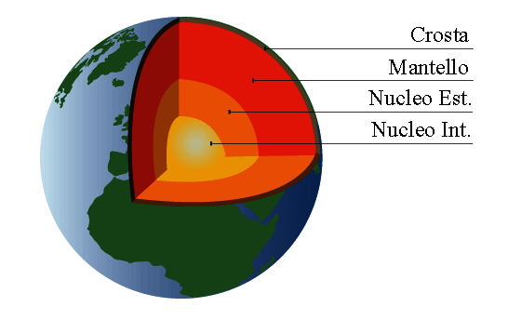

**I terremoti **

La crosta terrestre è divisa in tante **zolle** o **placche tettoniche** che nel corso del tempo hanno cambiato la loro posizione e sono ancora in movimento.

A causa di questo movimento, nel corso di migliaia di anni i **continenti** si spostano e nascono nuove **montagne**.

Quando due zolle premono l’uno contro l’altra lungo una **faglia** (grande taglio della crosta terrestre) si accumula molta energia che provoca **scosse sismiche** o **terremoti**.

Il punto della faglia dove si libera energia si chiama **ipocentro,** mentre il corrispondente punto in superficie si dice **epicentro** del terremoto. Vicino all’epicentro quasi sempre la terra trema di più e le case possono crollare ma molto dipende dalla natura dei terreni che l’onda sismica attraversa.

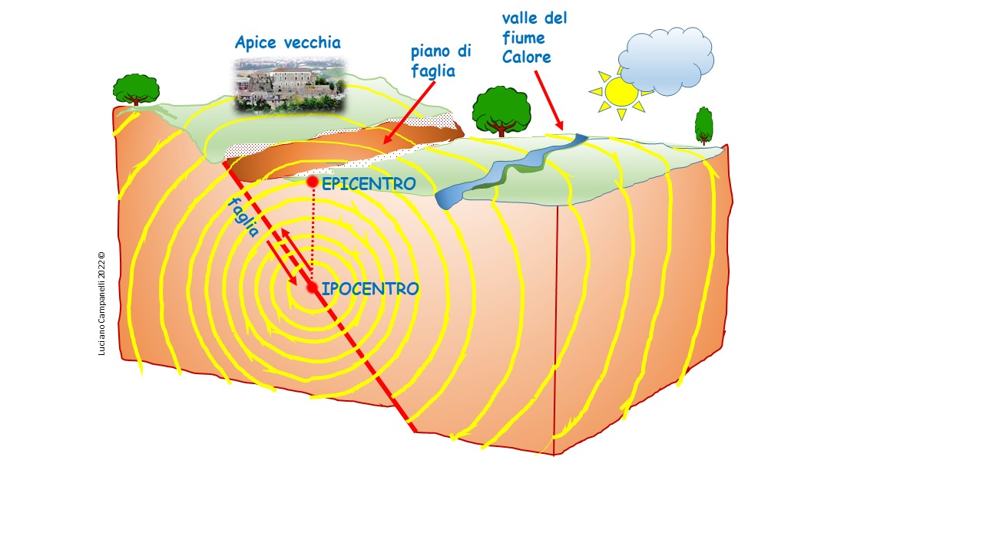

Se siamo in casa o a scuola o in altro ambiente, durante la scossa di terremoto non dobbiamo scappare per le scale che sono le prime a crollare ma dobbiamo metterci negli ambienti più sicuri (muri portanti o sotto un tavolo) e dobbiamo seguire le regole della **protezione civile** che è un’organizzazione che aiuta le popolazioni in occasioni di calamità naturali come il terremoto.

Quasi tutta l’Italia è zona sismica perciò nelle scuole si fanno esercitazioni di evacuazione degli edifici che servono a ridurre i rischi conseguenti ad un terremoto.

Questa è la carta della pericolosità sismica italiana che è disegnata in base agli ipocentri dei terremoti storici.

Essa esprime la pericolosità utilizzando i colori.

In azzurro e viola terremoti più forti, in rosso arancione quelli intermedi, proseguendo in giallo quelli più deboli fino alle zone celesti, considerate poco sismiche, e grige non sismiche.

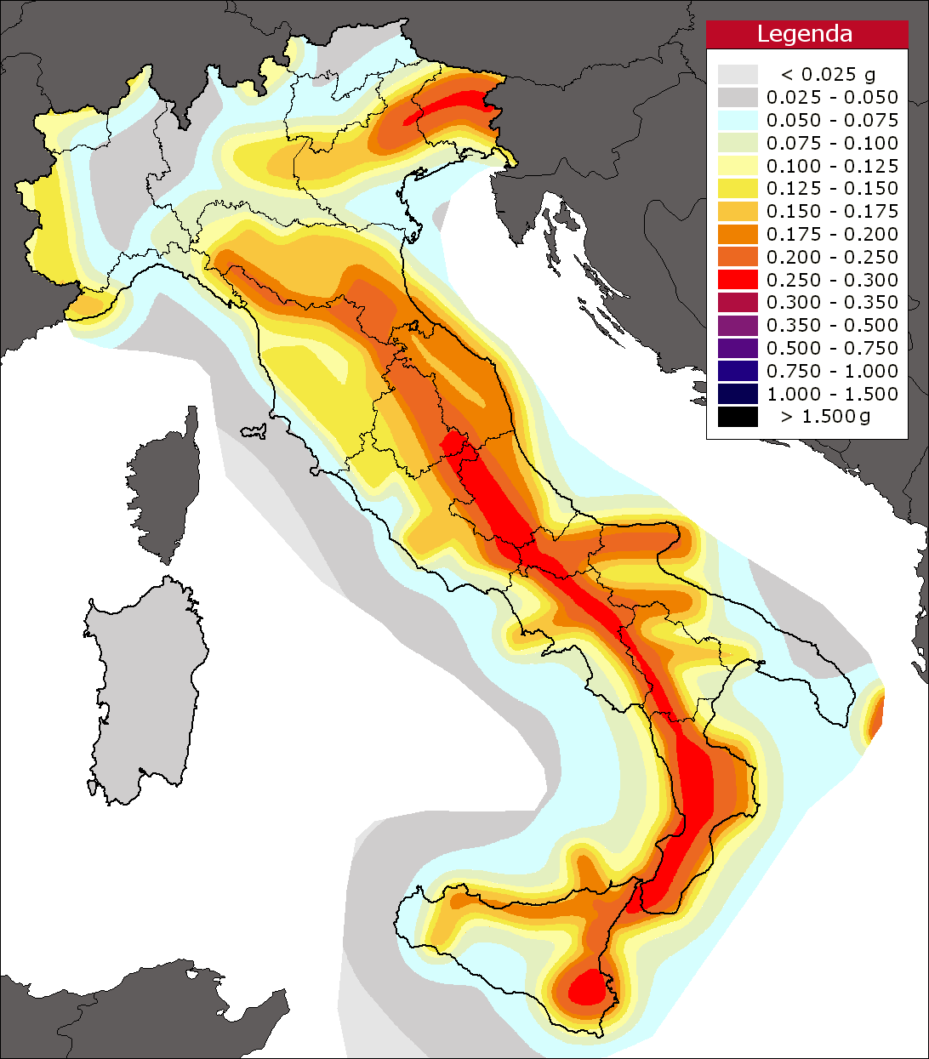

Immagine tratta da <https://www.ingv.it/it/risorse-e-servizi/centri/centro-pericolosita-sismica-cps> -

Istituto Nazionale di Geofisica e Vulcanologia.

**I vulcani**

Ci sono punti della crosta terrestre con spaccature da cui escono rocce fuse e caldissime provenienti dal mantello sottostante (SI.MA), esse hanno la forma di magma che raffreddandosi diventa lava. Questi punti si chiamano **vulcani,** essi sono vere e proprie montagne a forma di cono che ogni tanto possono eruttare.

Sulla terra ci sono circa 1300 vulcani attivi. Il più pericoloso è il Vesuvio perché si trova in una zona dove c’è la più alta densità di popolazione d’Europa, infatti a Napoli e nei paesi vesuviani vivono circa 3 milioni di persone.

Anche i vulcani, come i terremoti, sono una conseguenza del continuo movimento della crosta terrestre .

In Italia ci sono tre vulcani attivi :

* l’ **Etna** si trova in Sicilia, è alto 3334 metri e ogni anno erutta lava, lapilli e gas;
* lo **Stromboli** è nelle isole Eolie vicino alla Sicilia;
* il **Vesuvio** a Napoli alto 1281 metri che non erutta dal 1944 ma potrebbe risvegliarsi improvvisamente. Nel 79 dopo Cristo il Vesuvio distrusse un’importante città romana, Pompei.

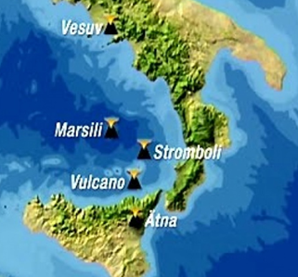 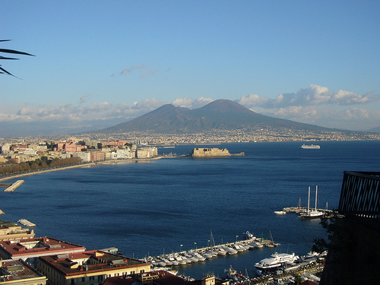

Mappa dei vulcani attivi in Italia Il Vesuvio è un vulcano esplosivo quiescente ed è molto pericoloso

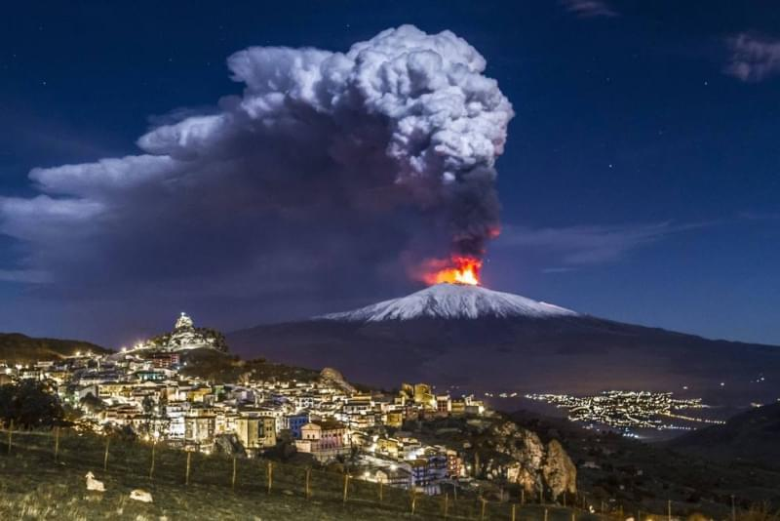 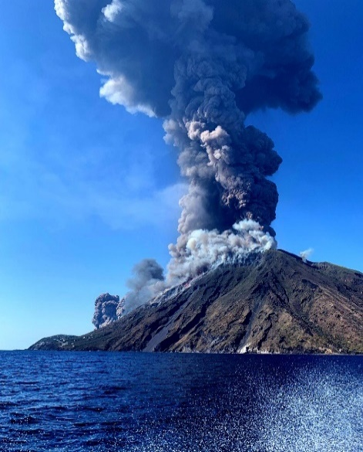

L’Etna è attivo ma è abbastanza lontano da Catania Lo Stromboli è attivo ed è nel mare

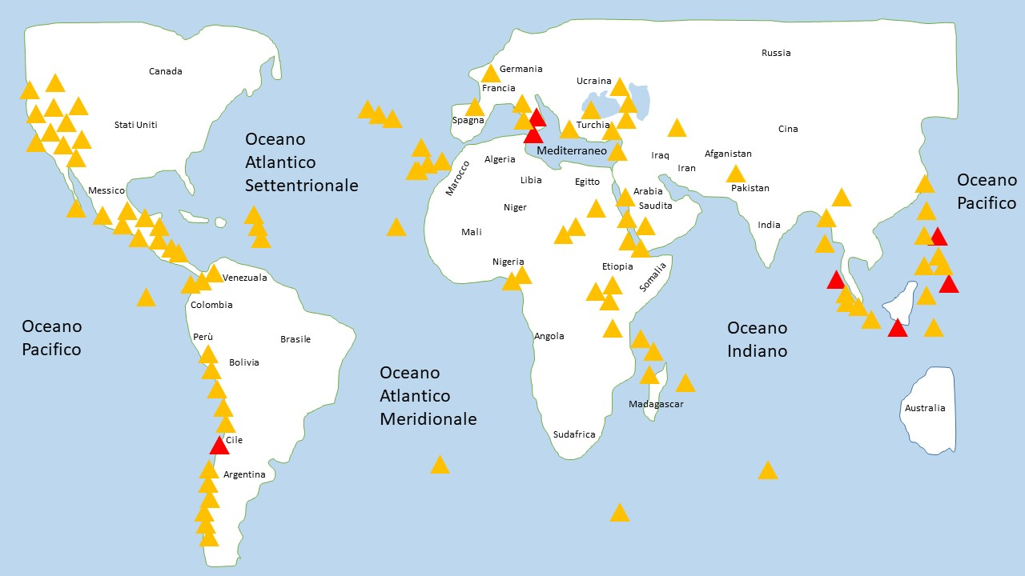

Mappa dei principali vulcani attivi nel mondo.

Ulteriori infomazioni <https://www.mapsism.com/vulcani/Mappa-vulcani>

**eserciZI**

1. **Cosa sono i terremoti e come avvengono ?**

I terremoti sono movimenti dovuti alla rottura delle crosta terrestre lungo un piano faglia (ipocentro) da questo punto partono onde che attraversano gli strati e giungono sulla superficie con diversa intensità e velocità. Questa velocità varia a secondo della natura delle rocce che incontrano. Si conoscono sulla Terra le zone sismiche ma i terremoti non sono prevedibili con precisione.

1. **Misura la tua conoscenza rispondendo alle domande.**

* Il comune in cui vivi è zona sismica ? _______________________
* La casa in cui abiti è costruita in modo antisismico, cioè può resistere ad un terremoto ?
* Sai a chi devi chiamare in caso di terremoto ? _________________________________
* Fai un selfie col tuo cellulare del punto sicuro dell’aula della tua scuola, inviala al tuo professore con wathsapp o e mail ed incolla nello spazio sovrastante la foto che ti darà il tuo professore.

1. **Nel tuo paese di origine ci sono vulcani attivi ?**

Si in Italia.

Se la risposta di sopra è affermativa cerca su internet per sapere quando è stato l’ultima volta che hanno eruttato, fai la foto della mappa dei vulcani, inviali al professore .

Etna (in Sicilia) 29 agosto 2020 - <https://www.mapsism.com/vulcani/Mappa-vulcani> - mappa vulcani attivi nel mondo.

1. **Collega il nome con la sua spiegazione**

Crosta terrestre sono movimenti della crosta terrestre con diversa intensintà

i terremoti sono montagne da cui esce il magma che raffreddandosi si solidifica

il nucleo è lo strato di magma compreso tra il nucleo e la crosta terrestre

i vulcani è una parte sferica più interna della Terra

le zolle litosferiche è lo strato solido più esterno della Terra

il mantello terrestre sono pezzi di crosta terrestre che si muovono lentamente sul magma

1. **Inserisci nel testo la parola che manca selezionado quella giusta.**

Il pianeta Terra ha la forma di una grande **sfera** schiacciata ai due **poli**. La Terra è formata da :

* **Nucleo** nella parte interna che si chiama NI.FE. perché costituita da Nichel e **Ferro** ;
* **Mantello** nella parte intermedia che si chiama SI.MA. perché costituita da Silicati di **Magnesio**
* **Crosta** nell parte esterna che si chiama SI.AL. perché costituita da **Silicati** di Alluminio.

La Terra è avvolta da un involucro gassoso spesso circa **20 chilometri** che si chiama **atmosfera**:

La crosta terrestre è formata da **zolle litosferiche** che si muovono lentamente sul mantello.

Le zolle litosferiche sono :

* **divergenti** quando si allontanano tra loro formando lunghissime catene montuose sottomarine dette anche **dorsali oceaniche** da cui fuoriesce il magma,
* **convergenti** quando si avvicinano tra loro formando lunghissime catene montuose a volte caratterizzate anche da **vulcani** da cui fuorisce il magma,
* **trascorrenti** quando scorrono l’uno affianco all’altro formando le faglie.

La crosta terreste si trasforma grazie ai :

* fenomeni vulcanici da cui esce il magma che a contatto con l’aria si trasforma in **lava**
* fenomeni **sismici** che muovono lentamente le rocce della crosta terrestre
* fenomeni erosivi che trasportano rocce attraverso fiumi, **ghiacciai**, pioggia e **vento**.

Silicati Ferro sfera poli mantello nucleo crosta zolle litosferiche Magnesio dorsali oceaniche trascorrenti divergenti vulcani convergenti 20 chilometri atmosfera

1. **Continua ad esercitarti dal tuo Smartphone o Pc. con le app del Cpia di Lodi**

[www.cpialodi.edu.it/wordpress3/il-pianeta-terra/](http://www.cpialodi.edu.it/wordpress3/il-pianeta-terra/)

Lezioni asincrone

Struttura interna della Terra - [www.youtube.com/watch?v=1xlgprke70Q](http://www.youtube.com/watch?v=1xlgprke70Q) 0:49 m.

Il pianeta Terra – Teodoro Mercuri - [www.youtube.com/watch?v=ffoNZMW6IYU](http://www.youtube.com/watch?v=ffoNZMW6IYU) 13:05 m.

Deriva dei continenti secondo Wegener-[www.youtube.com/watch?v=USxGvncQg2w](http://www.youtube.com/watch?v=USxGvncQg2w) 1:26 m.

Movimenti crostali - [www.youtube.com/watch?v=1PXRhE36YrA](http://www.youtube.com/watch?v=1PXRhE36YrA) 11:13 m

Vesuvio eruzioni storiche (immagini) - [www.youtube.com/watch?v=7bkdrwoRVTk](http://www.youtube.com/watch?v=7bkdrwoRVTk) 3:35 m.

Vesuvio eruzione simul. Pompei 79 A.C. - [www.youtube.com/watch?v=pRFROpxF7Zg](http://www.youtube.com/watch?v=pRFROpxF7Zg) 6:55 m

Vesuvio eruzione 1944 - [www.youtube.com/watch?v=c2FjYOCv5P0](http://www.youtube.com/watch?v=c2FjYOCv5P0) 3:40 m

Vesuvio eruzione simulazione (GEOPOP) - [www.youtube.com/watch?v=JxXQOLGsJuM](http://www.youtube.com/watch?v=JxXQOLGsJuM) 11:27 m.

Maremoti (tsunami) PARTE I - [www.youtube.com/watch?v=MlczRq0zZp0](http://www.youtube.com/watch?v=MlczRq0zZp0) 7:43 m.

Maremoti (tsunami) PARTE II - [www.youtube.com/watch?v=1-evU28PZh8](http://www.youtube.com/watch?v=1-evU28PZh8) 8:36 m.

Terremoti in Italia Parte I (1861-2016)-[www.youtube.com/watch?v=DA8TBVG8ewk](http://www.youtube.com/watch?v=DA8TBVG8ewk) 15:07 m.

Terremoti in Italia Parte II - [www.youtube.com/watch?v=qGjDvOaqAG8](http://www.youtube.com/watch?v=qGjDvOaqAG8) 18:35 m.

La formazione della Alpi e Mediterraneo-[www.youtube.com/watch?v=OiZMzd6I0RA](http://www.youtube.com/watch?v=OiZMzd6I0RA) 11:06 m.

Terremoti italiani in 150 anni - INGV - [www.youtube.com/watch?v=iZwEv9P_djg](http://www.youtube.com/watch?v=iZwEv9P_djg) 12:31 m.

**totale circa 2 ore e 5 minuti**

I continenti - [www.languageguide.org/italiano/vocabulario/continentes/](http://www.languageguide.org/italiano/vocabulario/continentes/)

L’Europa - [www.languageguide.org/italiano/vocabulario/europa/](http://www.languageguide.org/italiano/vocabulario/europa/)